中国传媒大学

程序设计与编程方法 课程报告

题 目 明日方舟干员基本信息管理系统

姓 名 吴雪峰
学 号 202212063020
班 级 22网络空间安全2班
所属学院 计算机与网络空间安全学院
任课教师 张雷

目 录

1 系统概述 3
1.1 用户登录 3
1.2 系统功能选择界面 3
1.2.1 查询干员信息 3
1.2.2 录入干员信息 3
1.2.3 修改干员信息 4
1.2.4 删除干员信息 4
1.2.5 退出 4
2 总体设计 4
2.1 数据结构设计 4
2.1.1 用户注册登录 4
2.1.2 干员信息 5
2.1.3 退出 6
利用h控制是否要退出。h=1时确认退出，h=0时取消退出。 6
2.2 功能模块设计 6
2.2.1 注册系统 6
2.2.2 登陆系统 7
2.2.3 查询干员信息 7
2.2.4 录入干员信息 7
2.2.5 修改干员信息 7
2.2.6 删除干员信息 7
3 详细设计 8
3.1 本系统代码结构 8
3.2 本系统代码总行数 8
3.3 干员信息管理系统流程 8
图2 干员信息管理系统流程 9
4 调试运行及操作说明 9
4.1 注册与登录系统 10
4.2 查询系统 11
4.3 录入系统 12
4.4 修改系统 13
4.5 退出 14
5 课程设计过程中出现的主要问题及解决方法 14
6 课程设计的主要收获 15

系统概述
明日方舟干员基本信息管理系统采用的开发工具是Dev-C++，主要用于对明日方舟中的干员的基本信息，包括名字、所属势力、职业、基本的攻击防御血量魔抗以及其毕业数值和阻挡数等进行增加、修改、查询、删除等操作。同时包括对用户的管理，包括注册和登录两种操作。为实现具体功能用文件进行对于用户信息和干员信息的保存与管理，进行增删改查等操作。本系统用数字进行功能分类，提供了简约而不简单的交互界面，使用户可以根据目录选择自己想要进行的操作。
主要功能如下：

用户登录

首先提示用户选择注册还是登录。选择注册时，用户输入自己的账号和密码并确定，系统将其录入到文件中后进行登陆操作。登陆时，系统对于用户输入的用户名和密码，将其与文件中进行比对，正确后进入主系统。

系统功能选择界面
在此界面中，用户可以通过数字选择自己想要进行的操作，包括查询增添删除和修改干员信息等。

查询干员信息

用户在此界面可以先选择搜索依据，并且通过该选择依据进行精准检索，检索到相关干员的详细基本信息。

录入干员信息
用户在此界面中将会看到干员的基本信息录入界面，并且跟随系统提示一步步的录入一个干员的完整基本信息。

修改干员信息
用户在此界面中可以根据干员基本信息的分类，先检索到干员，再对用户想要改变的项目进行修改。

删除干员信息
此界面上，用户将会根据想要删除的干员名称进行检索和删除

退出

用户根据自己的选择退出或是继续进行选择功能。

总体设计

数据结构设计
【描述数据的存储结构】
声明全局变量n作为数量，price作为主函数中循环的依据。

用户注册登录
首先建立存放用户信息的结构体，其中id数组用来存放账号，pwd数组用来存放密码。然后创建存储用户账号密码的文件，用指针fp来判断文件是否存在，若不存在，再判断能否建立该文件，创建后退出。

注册系统
将The_users重命名定义，file指针fp，读入的数组temp，以及计数的count。打开要用的文件准备写入。然后读入一个结构体字符块到b，接着让用户在键盘上输入账号，读为a.id；接着检测检测有没有重复，一个个字符比对，如果到了文件尾就结束，如果重复就打印警告并关闭文件，重新读。
接着进入密码部分，读入密码；进行确认，一一比对，若相同，就进入登陆界面，若不同就要求重新输入。

登陆系统
同上，先对users进行别名，与指针fp。
在fread中读入一个结构体字符块到b，读入账号。接着与文件中进行比对若相同则进入下一阶段，若不同则需要重新输入。
接着进入密码部分，和上面相同，若相同则登陆成功，若不同则要重新输入。

干员信息
基本信息主要包括干员的姓名、所属势力、职业、阻挡数、性别，以及基本和毕业的攻击、防御、血量和法抗。
建立存放干员信息的结构体，COname是名字，COorg是势力，COsex是性别，COjob是职业，number则用来保存上述的数值。

查询
i用来计数一次性录入的干员个数，numb则时用来让用户选择查询依据，flag用来判断是否继续，数组s1用来存放录入的信息并赋给干员信息。

录入
i用来判断每个时刻的甘愿数量，j是用来判断录入时是否重复的，flag用来判断是否需要继续循环、录入下一位干员信息的，m是本次要录入的干员信息数量。
先录入姓名，检测是否重复，再进行下一步的基本信息录入。录入各种基本信息。

修改
i为判断要修改的是否在已有干员内,flag用来判断循环是否继续,剩余就是要修改的基本信息的平替。
先选择要修改的干员名字，再选择需要修改的方面，修改完进行保存操作。

删除
i用来确定要删除的干员是否在已有名单中,j用来将已有的后面的干员向前顺移，flag用来判断寻找干员的循环是否结束。
先选择想要删除的干员名称，再进行寻找，找到后删除。

退出

利用h控制是否要退出。h=1时确认退出，h=0时取消退出。

功能模块设计
【按功能为系统划分模块（需要画出系统功能模块图），确定每个模块的功能，确定模块之间的调用关系，确定模块之间的接口，即模块之间传递的参数。】
整个系统的功能模块主要分为登陆系统和干员信息管理两大部分。干员信息管理系统的功能模块图如图1所示。
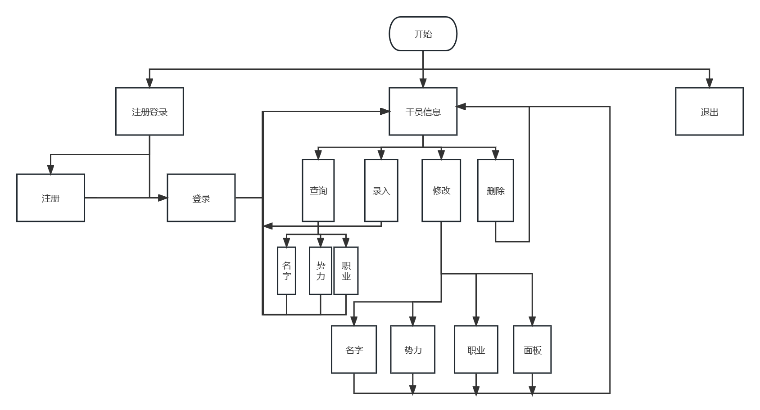
图1 干员信息管理系统
系统启动时，主函数中首次打开时，调用Create_file()创建存储用户信息的文件。

注册系统
系统调用registers()函数完成注册操作。首先提示用户输入要注册的账号，与文件中已有数据比对是否重复。如果重复，提示用户重新输入；如果不重复，则进入下一步输入密码过程。接着提示用户输入密码并确定，将两次输入的密码进行比对，如果相同，则进入登陆程序；如果不同，则提示用户重新设置密码。

登陆系统
系统调用login（）函数完成登录操作。首先提示用户输入账号和密码，将输入的账号再文件中查找，如果用户名不存在，则给出账号不存在，提示用户重新输入；如果账号存在，接着判断密码是否正确。如果密码错误，给出密码输入错误的提示信息；如果输入都正确，就进入主系统界面。

查询干员信息
系统调用seek()函数完成查询操作。首先提示用户输入要查询的项目，再输入想要查询的词条，将输入词放到文件中比对，若存在相关项，则将查找到的干员的信息打印出来；若不存在相关项，则显示不存在相关干员并且要求重新进行操作。

录入干员信息
系统调用Put_in()函数完成录入操作。首先要求用户输入要录入的数量，再进入循环一一输入干员的基本信息。录入完后显示添加完成，并且保存到文件。

修改干员信息
系统调用reset()函数完成修改操作。提示用户输入要修改的干员的名字，如果存在，选择要修改的数据，然后进入修改想要的数据；若不存在，则显示不存在相关干员并且要求重新进行操作。

删除干员信息
系统调用del()函数完成删除操作。首先提示用户输入要删除的干员姓名，如果存在，则进行删除操作；若不存在，则显示不存在相关干员并且要求重新进行操作。

详细设计

本系统代码结构
本系统首先使用两个结构体分别用来存储用户的注册信息和干员的基本数据。其次，利用Create_File()函数创建储存用户账号密码的文件，registers()函数注册系统，Input_login()函数登录系统，tuichu()函数退出系统，seek()函数查询系统 Put_in()函数录入程序，save()函数把干员信息保存到文件，reset()函数修改系统，del()函数删除系统。并且在部分函数及主函数中利用switch实现了功能的选择。

本系统代码总行数
一共524行

干员信息管理系统流程
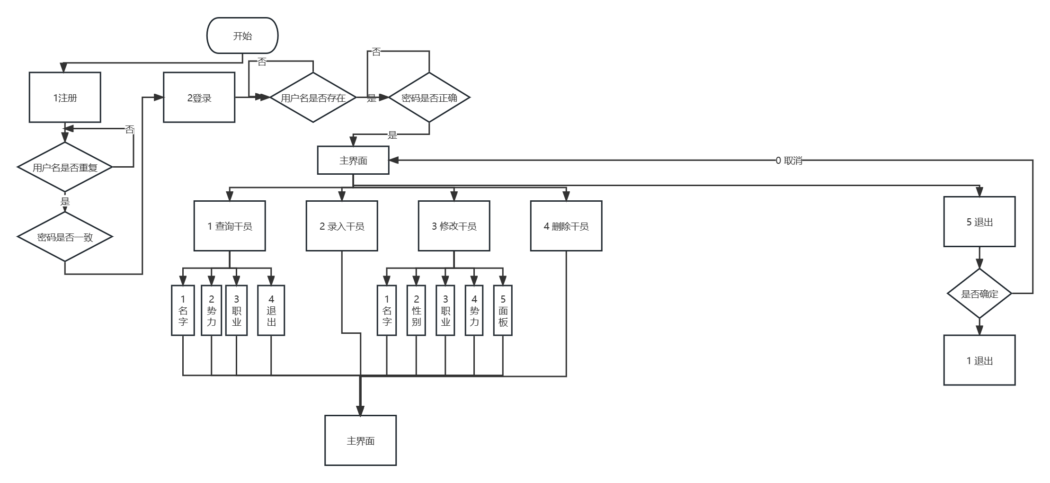

图2 干员信息管理系统流程

调试运行及操作说明
【程序所有运行结果截图，包括各种选择情况，以图书管理系统为例】

注册与登录系统
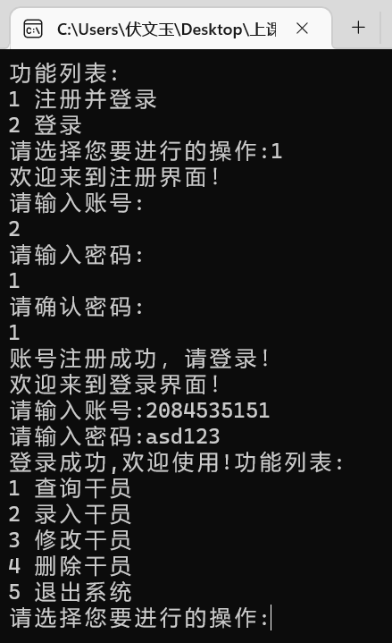

查询系统
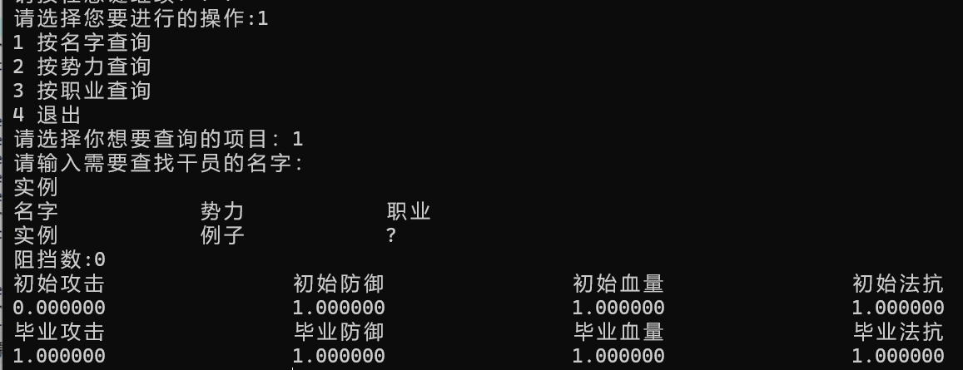

录入系统
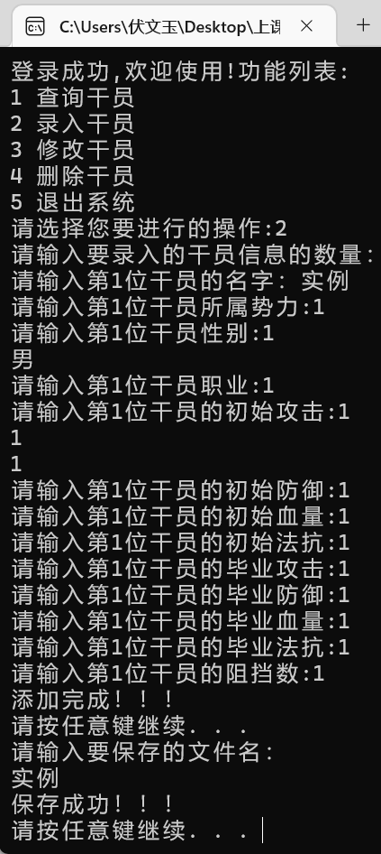

修改系统
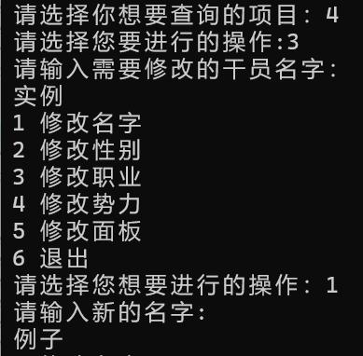

退出
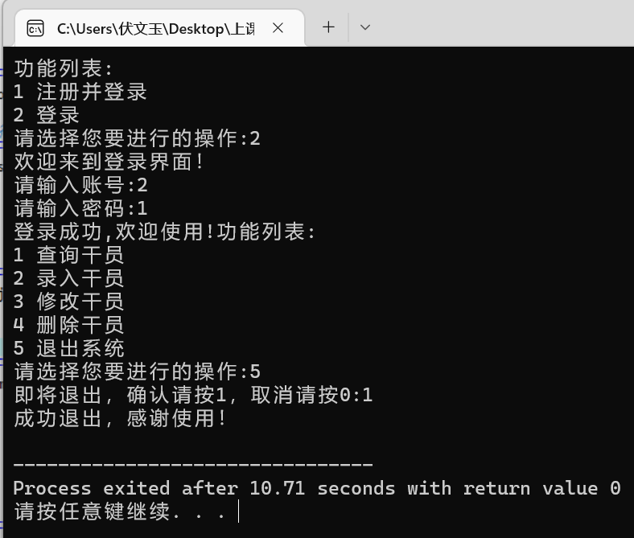

课程设计过程中出现的主要问题及解决方法
【只描述客观的技术问题】
首先是在查询中的与文件中比对遇到了麻烦，其次是在保存到文件中遇到麻烦，最后不太能实现删除。这些问题部分在网络上得以解答，其他的在回顾课件后解决。
同时，撰写报告时的部分名词不能理解，在通过同学讨论和请教后解决了疑惑。

课程设计的主要收获
【主观描述】

本次作业中总额和运用了本学期中学习的知识，并且对早期学习内容进行了复习与巩固，并且还对于部分知识进行了拓展学习与多次学习，初步了解了数据管理系统的结构与搭建。克服了许多困难，找到了可以解决问题的网站与论坛。总的来说，有了许多的进步，也意识到了自己在学习上的许多不足之处。

